一、单项选择题(每小题1分，共10分)
1.Pentium处理器具有的工作方式包括（ 一、（每题1分）1.C ）。
本题分数 | 10
得 分

(1)实地址方式 (2)保护地址方式 (3)虚拟86方式
(4)系统管理方式 (5)IA－32E方式
A.(1),(2) B.(1),(2),(3) C.(1),(2),(3),(4) D.（1）～（5）
2. 具有ALU倍速工作的处理器是（2.D ）。
A．80386 B. 80486 C. Pentium D.Pentium 4
3.在执行IN EAX，DX指令时，Pentium在总线的T1状态下引脚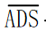、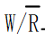和正确的逻辑是 ( 3.A )。
A. 0，0和0 B.0，0和1 C. 0，1，0 D. 1，0，1
4. FRAM的存储原理是（ 4.C ）。
A. MOS（场效）管极间电容充放电存放信息
B．双稳态触发器两个稳定状态记录信息
C. 靠铁电晶体构成的铁电电容存储信息的
D. 开关管与位数间的熔丝是否熔断决定信息0和1
5. 有一EPROM芯片外部地址线22条，数据线8，该芯片最大容量为（ 5.D）。
A. 4Kb B. 8KB C. 4Mb D. 4MB (注：b=bit B=Byte )
6. 以下关于I/O接口的说法错误的是（6.C）。
A．数据信息、状态信息和控制信息都是通过数据总线传输的
B. 输入接口必须要有缓冲器，输出接口可以用锁存器
C．I/O接口处于处理器与外部设备之间，可有可无
D. I/O接口有并行接口和串行接口之分
7. 在微机系统中，处理器第一次接到可屏蔽中断申请，在中断响应过程中需要处理器花费的总线周期个数正确的是（ 7.D ）。
(1) 实地址方式下5 (2)保护方式下5 (3)实地址方式下7 (4)保护方式下7 (5)实地址方式下9 (6)保护方式下9
A.(1)(3) B.(1)（4） C.(3)(4) D.(5) (6)
8. 8255接口芯片的控制信号，在方式1输入的情况下，有关联络应答信号有 ( 8.B )。
（1） （2） （3）IBF （4）INTR （5）
A．（1）（2）（3） B.（1）（3）（4） C.（2）（4）（5） D.（3）（4）（5）
9. 采用的8259屏蔽中断的操作命令字是（ 9.A ）。
A.OCW1 B.OCW2 C.OCW3 D.ICW2
10. 在RS-232C引脚RXD上某一时刻量得信号电压为-10V, 则对方发来的该位信息为逻辑（ 10.B ）。
A.0 B. 1 C.正电压 D. 负电压
二、填充题 (每题1分,共10分)
本题分数 | 10
得 分

1. 处理器总线接口部件的主要功能是____二、1负责内外信息交互（取指令，传数据，算地址等）_________。
2. 对于32位处理器，指令MOV [DI],EAX执行时，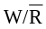、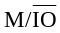的逻辑分别为__2.(2)1____、_(2)1_____。
3．八代Corei7最大物理地址空间为_ 3.(1)64GB _MB，可访问的8位I/O端口共有_(2)64K __个。
4．Pentium 具有__4.(1)2 __条整数流水线，一个时钟周期内能执行___(2)2____条简单指令。
5. 用 SRAM芯片 256K×8位构成1M×64位的存储器模块，则需要这种芯片_5.（1）32___ 片，采用的扩展存储器的方式为__（2）字位全扩展______。
6．微机总线的主要信号类型包括6.电源信号、数据线、地址线和控制线_ __。
7. 中断的五个过程依次为 7.(1)中断请求 、中断判优、 (2)中断响应 、中断服务和(3)中断返回。
8.在可屏蔽中断响应周期（假设IR4中断请求且当前最高优先），处理器处理完当前事务，会连续向中断控制器8259发2个脉冲，此时在中断没有结束之前，中断控制器ISR的位ISR4为___8.（1）1________. IRR的位IRR4为___(2)0________.。
9. 16550所接外部晶体1.8432MHz，如果要得到波特率为115200,其除数寄存器,高字节寄存器值为 9.(1)0 H、低字节寄存器的值为 (2)1 H。

10．主板中MCH的含义_ 10.(1)存储控制中枢，负责快速通过管理、ICH的功能是_ (2).I/O控制中枢，负责I/O通道管理、______________，PCH的含义是_ （3）平台控制中枢，5000MB/S______________。
本题分数 | 15
得 分

三、已知内存单元中有关单元存放的信息如表所示，CR0=60000001H，IDTR=E500000007FFH，GDTR=041000007FFFH，求类型号为81H的中断服务程序入口地址。
题三用表内存数据分布
内存地址 | 数据(H) | 内存地址 | 数据(H) | 内存地址 | 数据(H)
04108064H | 85 | 06700930H | 89 | E5000405H | 51
04108065H | 00 | 06700931H | 65 | E5000406H | 87
04108066H | 20 | 06700932H | 12 | E5000407H | 00
04108067H | 00 | 06700933H | 25 | E5000408H | 18
0410810EH | 5E | 06700934H | 10 | E5000409H | 20
0410810FH | 3C | 06700935H | 49 | E500040AH | 13
04108110H | FF | 06700936H | C6 | E500040BH | 81
04108111H | 1F | 06700937H | 0F | E500040CH | 00
04108112H | 00 | ： | ： | E500040DH | EE
04108113H | 70 | 06708258H | 90 | E500040EH | 42
04108114H | 01 | 06708259H | C7 | E500040FH | 00
04108115H | F2 | 0670825AH | 13 | E5000410H | FF
04108116H | 44 | 0670825BH | 00 | E5000411H | 01
04108117H | 01 | 0670825CH | 00 | E5000412H | 58
解：CR0=60000001H知PG=0,PE=1保护方式
中断门描述符首地址=IDT表首地址+中断类型号*8=E5000000H+81H*8=E5000408H
所以中断门描述符=0042EE0081132018H
其中描述的偏移地址=00422018H, 段选择子=8113H
因此段描述符首地址=GDT首地址+索引*8=04100000H+8110H=04108110H
段描述符=0144F20170001FFFH,其描述符的段基地址=01017000H,因此
中断服务程序入口地址=段基地址+偏移地址=01017000H+00422018H=01429018H

四、简答题（本题15分）
本题分数 | 15
得 分
- 说出以下程序片段运行后，处理器所处的工作方式，说明有可能有哪些处理器（5分）

MOV EAX,CR0
OR EAX,80000001H
MOV CR0,EAX
四、答：
1、保护方式允许且分段，有可能的处理器是80286~80486,P5,P6,Pentium4
- 简述存储器扩展方法（5分）
2、存储器扩展有位扩展、字扩展以及字位全扩展，位扩宽是只增加数据线，不改变地址线的扩展方法；字扩展是增加地址线扩展单元数，不改变数据线条数的一种扩展方法；字位全扩展是既增加地址线又增加数据线的扩展方法，先位扩展后字扩展。
- 简述处理器提高性能又不增加功耗的方法，哪些处理器采用此种方式的，你所说知识中单周期执行指令的条数最多的处理器是什么？一个时钟能执行多少条简单指令？（5分）
3、处理器功耗公式及综合性能公式可知，提高每个时钟执行指令的条数可以提高性能还不增加频率，从而不功耗。
Corei7采用多线程，多核心方式，一个核心4条指令流水线，4核心，超线程，可当成8个核心使用，这样8*4=32,可以单周期中执行简单指令32条。

五、简述微机兼容系统中，在实地址方式下，读取主片（主片地址20H和21H）IRM/IRR/ISR三个寄存器的值，存入内存1000H:2000H开始的内存区域中，并判断当有三个及以上中断请求且没有响应时结束当前最高级别的中断，并等待，写出相关程序片段。（10分）
五、解：
本题分数 | 10
得 分

MOV AX，1000H
MOV DS,AX
REPL: MOV SI,2000H
IN AL,21H
MOV [SI]，AL
INC SI
MOV AL,0AH
OUT 20H,AL
IN AL,20H
MOV [SI],AL
INC SI
MOV AL,0BH
OUT 20H,AL
IN AL,20H
MOV [SI],AL
INC SI
MOV AL,[2001H]
MOV CX,8
MOV BL,0
REP1: SHR AL,1
ADC BL,0
LOOP REP1
CMP BL,3
JB LP1
CMP AL,0
JZ SEND
JMP REPL
SEND: MOV AL,20H
OUT 20H,AL;发中断结束命令
JMP $

六～十、综合应用题
某32位微机应用于电动车充电检测控制系统中，该系统由32位处理器为核心，采用8255扩展ADC0809及简易人机交互接口，采用8259做为中断控制器，16550为串行通信接口，8254为定时计数器接口，还有DAC0832产生充电控制波形。各接口芯片的I/O编址如图所示。系统的工作过程是：按下KEY1开始充电（PC7=1时，允许充电，此时由8254 OU0产生的方波来控制充电桩的充电），由ADC0809检测充电电压，充电时红色指示灯亮，绿色指示灯灭，当充电电压达到指定充电电压48伏时，停止充电，红色指示灯灭，绿色指示灯亮。当充电电压超过53伏时，停止充电并使红色和绿色灯闪烁，直到按下KEY2键，恢复指示灯显示。假设充电电压U与ADC采集得到数量量D之间的关系为U=D/4 伏（40分）

六、根据图示定义8255、8254、8259以及DAC0832各端口地址并写出系统初始化程序片段（包括8255初始化以及让红绿两个指示灯灭，8分）。
本题分数 | 8
得 分

六、解：
(1) 定义端口地址（4分，每个器件地址正确1分）
P8255A EQU 8000H
P8255B EQU 8004H
P8255C EQU 8008H
P8255Ctrl EQU 800CH
P82540 EQU 8010H
P82541 EQU 8014H
P82542 EQU 8018H
P8254Ctrl EQU 801CH
P8259A0 EQU 8020H
P8259A1 EQU 8024H
PDAC0832 EQU 801FH
(2)初始化（4分，8255初始化2分，指示灯操作正确各1分）
MOV DX,P8255Ctrl
MOV AL,10010010B
OUT DX,AL ;写8255方式选择控制字，让A工作在方式0输入，C上半口输出，B方式0输入，下半口输入。
MOV AL,00001000B
OUT DX,AL ;让PC4=0红色指示灯灭
MOV AL,00001010B
OUT DX,AL ;让PC5=0绿色指示灯灭

七、写出通过图DAC0832应用电路，让Vo输出最低1V,最高3V的倒锯齿波的程序片段，并作注释。（5分）
本题分数 | 5
得 分

七、解：DVL EQU 256/5*1
DVH EQU 256/5*3
MOV DX,PDAC0832;DAC0832地址
REP0: MOV AL,DVH ;取最低点数字量
REPD: OUT DX,AL ;D/A变换
DEC AL ；数字量加1
CMP AL,DVL ；是否达到最高点
JB REP0 ；超过最高点转去递减输出
JMP REPD

八、以下是通过图示8254产生50KHz方波作为充电脉冲且名为P50KSUB子程序，请补充完整。（5分）
本题分数 | 5
得 分

P50KSUB PROC NEAR
MOV DX,P8254Ctrl;8254控制端口
MOV AL,00110110B ;8254控制字,使通道0二进制计数,16位读写,方式3
OUT DX,AL
MOV AX,____________2000;50kKHz常数2分
MOV DX, P82540;8254通道0端口地址
OUT DX,AL ；写低字节常数
MOV AL,AH
OUT DX,AL ；写低字节常数
RET
ENDP

九、写出按照工作流程要求,对一个指定充电桩（连接到ADC0809的IN5）的程序片段（不包括初始化程序），并作注释，可以调用先前的子程序P50KSUB,假设指示灯闪烁延时子程序为DELAY500ms,可直接调用。（15分）
本题分数 | 15
得 分

九、解：
REPCHAR: MOV DX,P8255C
IN AL,DX
TEST AL,00000100B;KEY1(PC2)
JZ KEY1
TEST AL,00001000B;KEY2(PC3)
JZ KEY2
JMP NETX1
KEY1: MOV DX,P8255Ctrl
MOV AL,00001111B
OUT DX,AL ;允许充电
CALL P50KSUB ;产生充电脉冲
MOV DX,P8255B
MOV AL,00000101B ;通道5,且ALE，START=0
OUT DX,AL
MOV AL,00011101B ;通道5,且ALE，START=1
OUT DX,AL
NOP
NOP
MOV AL,00000101B ;通道5,且ALE，START=-0
OUT DX,AL ；选择通道5并启动A/D变换
MOV DX,P8255C
WP1: IN AL,DX
TEST AL,1
JNZ WP1 ;转换没有结束等待
MOV DX,P8255B
MOV AL,10000101B ;PB7=1（OE=1）读结果打开三态门
OUT DX,AL
MOV DX,P8255A
IN AL,DX
MOV BL,AL
SH AL,1
SH AL,1;换算得到充电电压值(D/4)
CMP AL,48
JB REPCHAR
CMP AL,53
JAE WARRING
MOV DX,P8255Ctrl ;充电完成
MOV AL,00001000B
OUT DX,AL ;PC4=0红色指示灯灭
MOV AL,00001011B
OUT DX,AL ;PC5=1绿色指示灯亮
JMP REPCHARGE
WARRING:
MOV DX,P8255Ctrl ;超限报警
MOV AL,00001001B
OUT DX,AL ;PC4=1红色指示灯亮
MOV AL,00001011B
OUT DX,AL ;PC5=1绿色指示灯亮
CALL DELAY500ms
MOV AL,00001000B
OUT DX,AL ;PC4=0红色指示灯灭
MOV AL,00001010B
OUT DX,AL ;PC5=0绿色指示灯灭
MOV DX,P8255C ;C端口
IN AL,DX
TEST AL,00001000B
JZ KEY2
JMP WARRING
KEY2: MOV DX,P8255Ctrl ;
MOV AL,00001000B
OUT DX,AL ;PC4=0红色指示灯灭
MOV AL,00001010B
OUT DX,AL ;PC5=0绿色指示灯灭
JMP REPCHAR

十、按照图示应用，根据所学知识，自由发挥扩展应用，说明目的要求，并给出程序片段。（7分）
本题分数 | 7
得 分

十、解：根据具体应用给分
（1）8259的应用扩展
（2）16550的应用扩展
（3）0809其它通道

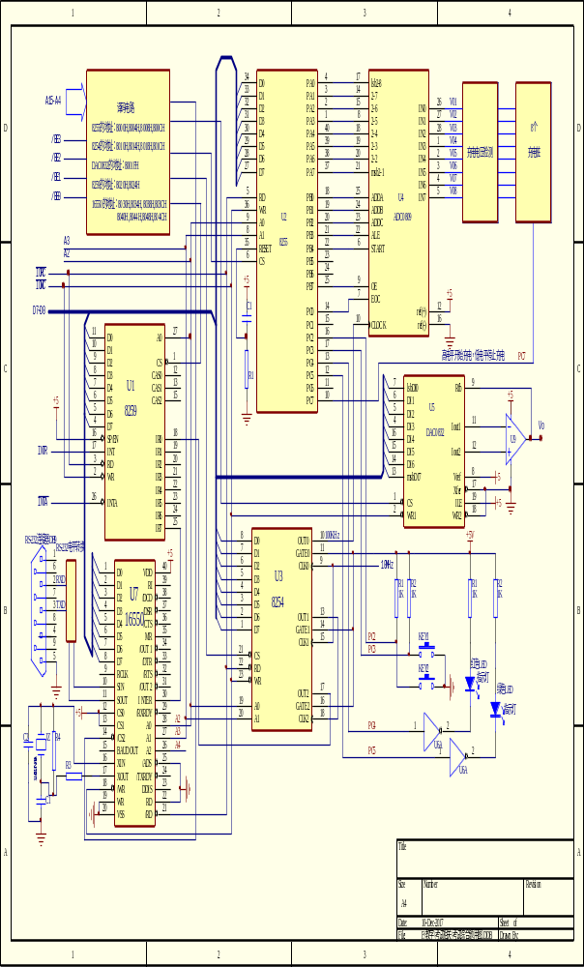
附：相关格式
GDTR格式
31……………………………………16 | 15…………………0
表 基 地 址 | 界 限

段选择子
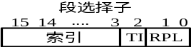
段描述符
31…………24 | 23 | 22 | 21 | 20 | 19…………16 | 15 | 14 13 | 12 | 11 10 9 | 8 | 7………………0
段基址（B31-B24） | G | D/B | L | AVL | 段界(L19-L16) | P | DPL | S | Type | A | 段基址(B23-B16) | 4
段基址（B15-B0） |  |  |  |  |  | 段界(L15-L0) |  |  |  |  |  | 0
中断门描述符格式
31…………24 | 23 | 22 | 21 | 20 | 19…………16 | 15 | 14 13 | 12 | 11 10 9 8 | 765 | 4……0
偏移地址（A31-A16） |  |  |  |  |  | P | DPL | 0 1 1 1 0 |  | 000 | 保留 | 4
段选择子（S15-S0） |  |  |  |  |  | 偏移地址(A15-A0) |  |  |  |  |  | 0

8255方式选择控制字
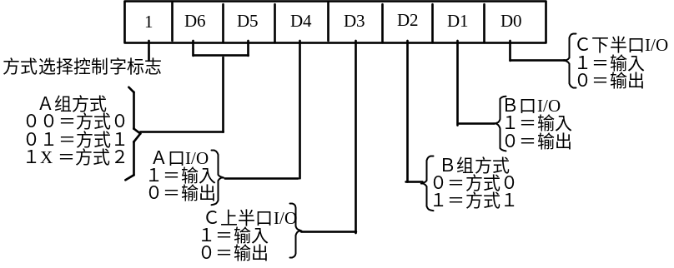

8255端口C置位复位控制字 8254控制字格式
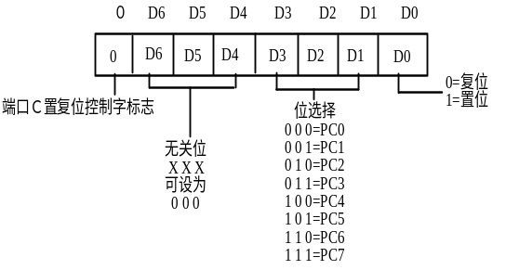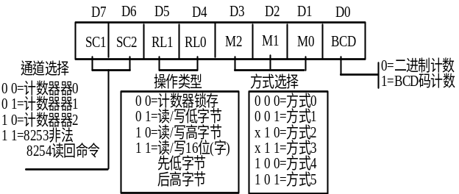
OCW2
D7 | D6 | D5 | D4 | D3 | D2 | D1 | D0
R | SL | EOI | 0 | 0 | L2 | L1 | L0

OCW3

D7 | D6 | D5 | D4 | D3 | D2 | D1 | D0
0 | ESMM | SMM | 0 | 1 | P | RR | RIS

